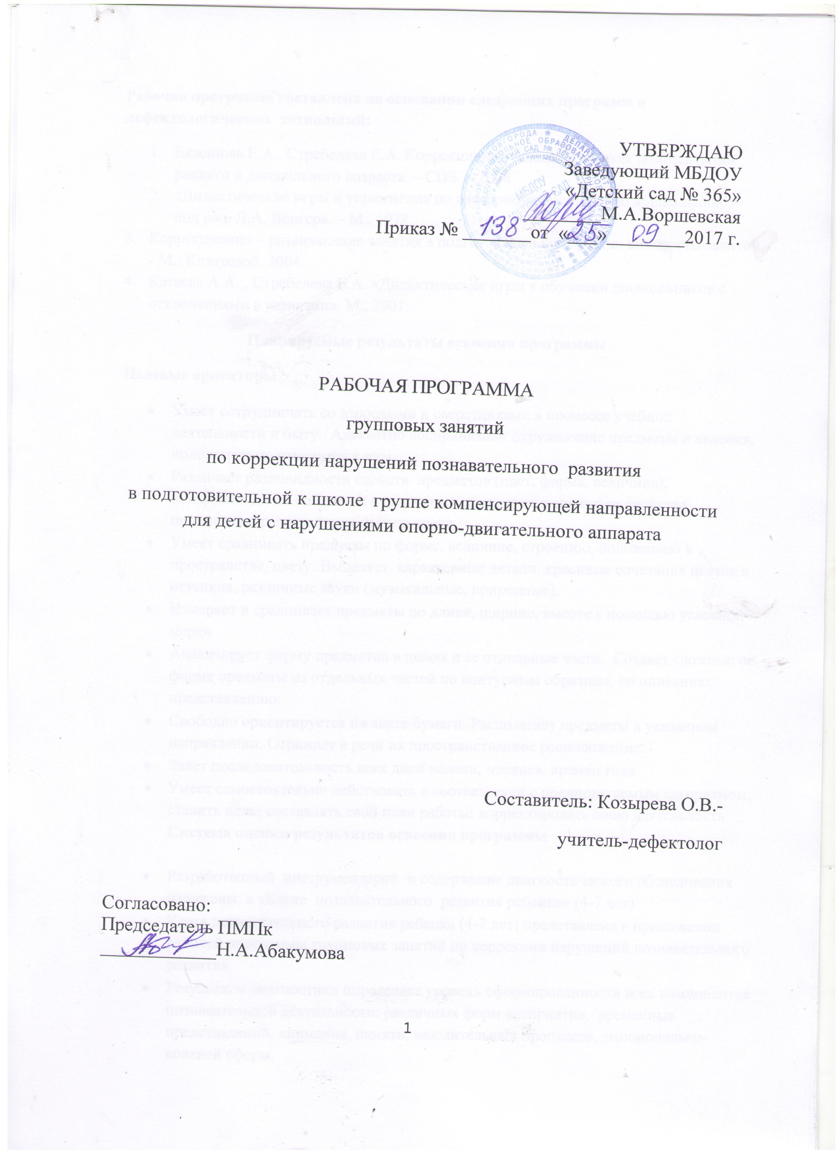
Рабочая программа составлена на основании следующих программ и дефектологических технологий:
- Екжанова Е.А., Стребелева Е.А. Коррекционно – педагогическая помощь детям раннего и дошкольного возраста. – СПБ. – 2008
- «Дидактические игры и упражнения по сенсорному воспитанию дошкольников» под ред. Л.А. Венгера. – М., 1978.
- Коррекционно – развивающие занятия в подготовительной группе: конспекты занятий, - М.: Книголюб, 2004.
- Катаева А.А. , Стребелева Е.А. «Дидактические игры в обучении дошкольников с отклонениями в развитии». М., 2001.
Планируемые результаты освоения программы
Целевые ориентиры
- Умеет сотрудничать со взрослыми и сверстниками в процессе учебной деятельности и быту. Адекватно воспринимает окружающие предметы и явления, положительно относится к ним.
- Различает разновидности свойств предметов (цвет, форма, величина), обнаруживает их сочетание в целостных предметах, использует свойства предметов в разных видах деятельности.
- Умеет сравнивать предметы по форме, величине, строению, положению в пространстве, цвету. Выделяет характерные детали, красивые сочетания цветов и оттенков, различные звуки (музыкальные, природные).
- Измеряет и сравнивает предметы по длине, ширине, высоте с помощью условной мерки
- Анализирует форму предметов в целом и ее отдельные части. Создает сложные по форме предметы из отдельных частей по контурным образцам, по описанию, представлению.
- Свободно ориентируется на листе бумаги. Располагает предметы в указанном направлении. Отражает в речи их пространственное расположение.
- Знает последовательность всех дней недели, месяцев, времен года
- Умеет самостоятельно действовать в соответствии с предполагаемым алгоритмом; ставить цель; составлять свой план работы; корректировать свою деятельность
Система оценки результатов освоения программы

- Разработанный инструментарий и содержание диагностического обследования изложены в «Карте познавательного развития ребенка» (4-7 лет)
- Карта познавательного развития ребенка (4-7 лет) представлена в приложении рабочей программы групповых занятий по коррекции нарушений познавательного развития
- Результаты диагностики определяет уровень сформированности всех компонентов познавательной деятельности: различных форм восприятия, временных представлений, внимания, памяти, мыслительных процессов, эмоционально-волевой сферы.
- Оценка уровня сформированности познавательной деятельности
Уровни развития познавательной деятельности
Выше среднего
Средний
Ниже среднего
Низкий

Содержание курса
Развитие восприятия (формы, цвета, величины). Ориентировка в пространстве.
- Умение узнавать и называть основные цвета и оттенки по слову.
- Умение измерять длину, высоту, ширину окружающих предметов с помощью условной мерки
- Умение узнавать и называть плоские и объемные геометрические формы
- Умение ориентироваться в сторонах собственного тела и зеркального отражения, определять расположение предметов на листе, направлений по точкам
- Умение ориентироваться во времени, называть части суток, времена года
Развитие мыслительных процессов
- Развитие способности к анализу и синтезу. Умение выделить как общие, так и индивидуальные признаки предметов, сравнивать их по различным признакам.
- Умение делать обобщение, суждение, умозаключение.
- Развитие словесно - логического мышления.
- Развитие мыслительных операций: классификации, сравнения, сериации, анализа и синтеза.
Учебно-тематический план
Количество занятий | Содержание занятия | Методы и приемы
Сентябрь  1-2 занятие | Мониторинг
3 занятие | Развитие логического мышления, речи, памяти | Д.И «Подбери парную картинку», «Отгадай, чего не стало»
4 занятие | Расширение словарного запаса, развитие внимания, воспитание способности к согласованному взаимодействию | Д.И. «Овощи»
Октябрь  5 занятие | Развитие внимания и зрительной памяти | Д.И.»Запомни картинки»
6 занятие | Релаксация и развитие воображения | Д.И. «Порхание Бабочки»
7 занятие | Развитие внимания  Расширение словарного запаса, воспитание способности к согласованному взаимодействию | Д.И. «Поставь пальчик»  Д.И. «Фрукты»
8 занятие | Развитие зрительной памяти, внимания, логического мышления и речи .  Релаксация и развитие воображения | Д.И. «Выложи картинки по порядку, найди лишнюю картинку»  Д.И. «Тихое озеро»
Ноябрь  9 занятие | Развитие эмоционально выразительных движений  Развитие зрительного восприятия, внимания, мышления, речи | Д.И. «Изобрази явление»  Д.И. «Чем похожи и отличаются»
10 занятие | Развитие восприятия и памяти, активизация словарного запаса.  Релаксация и развитие воображения | Д.И.»Кто наблюдательнее»  Д.И. «Полет высоко в небе»
11 занятие | Развитие мышления и речи  Развитие воображения, эмоционально выразительных движений | Д.И. «Что это?», «Кто это?»  Д.И. «Позы»
12 занятие | Расширение объема памяти и развитие внимания  Развитие логического мышления | Д.И. «Выложи цифры так, как только что видел»  Д.И. «Разложи карточки»
Декабрь  13 занятие | Развитие внимания, навыков произвольного поведения, волевых качеств  Релаксация и развитие воображения | Д.И. «Лиса с лисятами и сокол»  Д.И. «Плывем в облаках»
14 занятие | Развитие навыков анализа и синтеза  Развитие слухового внимания, способности к волевому управлению поведением | Д.И. «Разложи картинки по группам»  Д.И. «Слушай хлопки»
15 занятие | Увеличение объема памяти и развитие внимания  Развитие зрительного восприятия, внимания, мышления и речи | Д.И. «Выложи буквы так, как только что видел»  Д.И. «Чем похожи и чем отличаются»
16 занятие | Развитие внимания и зрительной памяти  Развитие мышления и речи  Релаксация и развитие воображения | Д.И. «Поезд»  Д.И. «Что это?»  Д.И. «Плывем в облаках»
Январь  17 занятие | Развитие логического мышления, умения сравнивать фигуры и на основе выделенных признаков делать умозаключения и устанавливать закономерности в изображениях.  Развитие воображения, образного мышления, мелкой моторики. | Д.И. «Подбери четвертую фигуру»  Д.И. «На что это похоже»
18 занятие | Развитие внимания и памяти  Развитие мелкой моторики, способности к согласованию взаимодействию  Релаксация и развитие воображения | Д.И. «Выложи круги»  Д.И. «Палочки»  Д.И. «Необычная радуга»
19 занятие | Развитие восприятия и памяти, активизация словарного запаса  Расширение объема памяти, развитие внимания. | Д.И. «Назови три предмета белого, синего, красного цвета»  Д.И. «Какой буквы не стало»
Февраль  20 занятие | Развитие воображения, эмоционально-выразительных движений, внимания, памяти Релаксация, развитие дыхания, воображения | Д.И. «Позы»  Д.И. «Воздушный шарик»
21 занятие | Развитие мышления и речи  Расширение словарного запаса, развитие внимания, воспитание способности к согласованному взаимодействию  Релаксация и развитие воображения | Д.И. « Что это?»  Д.И. «Транспорт»  Д.И. «Что мы представляем, когда рисуем музыку»
22 занятие | Расширение объема внимания, развитие мышления и навыков послогового чтения.  Стимуляция внимания, развитие умения быстро и точно реагировать на сигнал, совершенствование выразительных движений | Дидактическое упражнение «Читаем слоги, складываем слова»  Д.И. «Будь внимателен»
23 занятие | Развитие целенаправленного внимания, зрительной памяти, логического мышления и речи  Расширение словарного запаса, развитие внимания, воспитание способности к согласованному взаимодействию | Д.И. «Выложи картинки по порядку»  Д.И. «Зимующие птицы»
Март  24 занятие | Развитие мышления и речи.  Развитие навыков анализа и синтеза  Релаксация и развитие воображения | Д.И. «Что к чему подходит»  Игровое дидактическое упражнение «Разложи картинки по группам»  Игровое упражнение «Отдохнем»
25 занятие | Развитие слухового внимания, способности к волевому управлению поведением  Развитие восприятия, памяти, активизация словарного запаса | Дидактическое игровое упражнение «Слушай хлопки»  Д.И. «Кто назовет больше предметов»
26 занятие | Развитие способности быстро переключать внимание, воспитание выдержки и волевого усилия  Развитие логического мышления  Релаксация, развитие воображения | Д.И. «Слушай и выполняй»  Дидактическое упражнение  «Расставь знаки»  Упражнение «Отдых»
27 занятие | Развитие моторно-слуховой памяти и пространственной ориентации  Развитие речи и мышления | Д.И. «Запомни свое место»  Д.И. «Придумай загадку»
Апрель  28 занятие | Развитие внимания и логического мышления  Развитие воображения, эмоционально-выразительных движений, внимания, памяти  Снижение напряженности и возбуждения | Д.И. «Самый смекалистый»  Дидактическое игровое упражнение «Позы»  Д.И. «Слушай свое имя»
29 занятие | Развитие мышления и речи  Расширение словарного запаса, развитие внимания, воспитание способности к согласованному взаимодействию | Д.И. «Загадки- картинки»  Д.И. «Инструменты»
30 занятие | Развитие произвольного внимания, слуховой и зрительной памяти  Развитие восприятия, памяти, активизация словарного запаса | Дидактическое задание «Запиши буквы, как запомнил»  Дидактическое задание «Кто или что может быть высоким, холодным, коротким, твердым, жидким?»
31 занятие | Развитие слухового внимания, произвольности, самоконтроля  Развитие восприятия, мышления, выразительных движений  Релаксация и развитие воображения | Д.И. «Запретное число»  Д.И. «Угадай игрушку»  Игровое упражнение «Необычная радуга»
Май  32 занятие | Развитие мышления, воображения и речи  Развитие внимания, расширение словарного запаса, воспитание способности к согласованному взаимодействию | Дидактическое задание «Составь предложение по двум картинкам»  Д.И. «Перелетные птицы»
33-34 занятие  Мониторинг | Выявление динамики познавательного развития  Уровень зрительного восприятия (цвета, формы, величины).  Пространственной ориентировки  Внимания  Памяти:  Слуховая  Зрительная  Логическая  Мышления  Произвольная деятельность | Д.И. «Найди и назови»  «Назови форму предмета»  «Раскладывание предметов в возрастающем и убывающем порядке»  «Определение местоположения предметов относительно себя»  Складывание разрезной картинки из 6 частей  «Корректурная проба»  «Найди заплатку»  «Заучивание слов» 6-8 слов  «Запомни и покажи»  «Повтори предложение»  «Дорисуй фигуры»  «Назови, одним словом»  «Чем похожи и чем отличаются»  «4- ый лишний»  «Что перепутал художник»  Принятие учебной задачи  Планирование  Самоконтроль во время выполнения  Анализ деятельности

